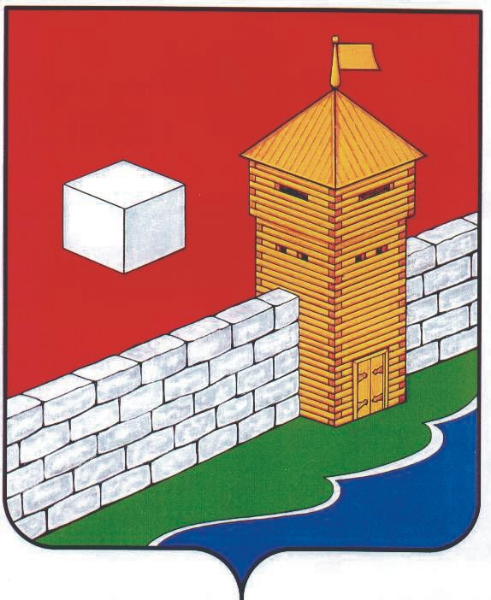
УПФР в Еткульском районе
Челябинской области
2-12-42, www.admetkul.ru
Теперь южноуральцы могут скачать образцы заявлений, квитанции
и инструкции ПФР на сайте ДокРеестр.рф

Специалисты отделения Пенсионного фонда РФ по Челябинской области завершили загрузку образцов заявлений, квитанций и инструкций на новом сайте ДокРеестр.рф. В первую очередь это электронное «хранилище» документов позволит ускорить получение необходимой информации по справочным телефонам ПФР.
Раньше человек, позвонивший в Пенсионный фонд, мог только под диктовку записать названия справок и документов, узнать ссылку на специализированные разделы сайта ПФР. На это уходило много времени. Теперь южноуральцам, у которых есть выход в интернет, необходимо записать только номер документа, размещенного на ДокРеестр.рф.
Например, вы хотите вступить в программу государственного софинансирования пенсии. Вам удобнее заполнить заявление на вступление дома и затем отнести его в районное управление ПФР. По справочному телефону любого управления ПФР вам скажут, что на ДокРеестр.рф образец заявления размещен под №1503A83. Именно этот номер указывается в строке поиска и на экране сразу появляется нужная информация. Дальше дело за малым – скачать и заполнить. Отметим, что дату и подпись лучше проставить в день передачи заявления в УПФР.
Кроме того, на ДокРеестр.рф можно скачать списки документов, необходимых для назначения всех видов пенсий, инструкции по заполнению заявлений, памятки и др. У страхователей есть возможность ознакомиться с тарифами страховых взносов, а для индивидуальных предпринимателей доступны квитанции для уплаты взносов в ПФР.
Стоит отметить, что на справочные телефоны управлений в городах и районах Челябинской области с начала года поступило свыше 85 тыс. обращений. Особенно популярны консультации по телефону в городах Златоуст, Миасс, Озерск, Еманжелинск, а также в Сосновском районе.
Напомним, что на официальном сайте Пенсионного фонда РФ www.pfrf.ru/ot_chel размещена подробная информация по всем направлениям деятельности ПФР.

26.08.2013

